TrueCrypt

Lancer TrueCrypt via le menu démarrer.
Sur l'écran d'accueil, cliquer sur « Create Volume »
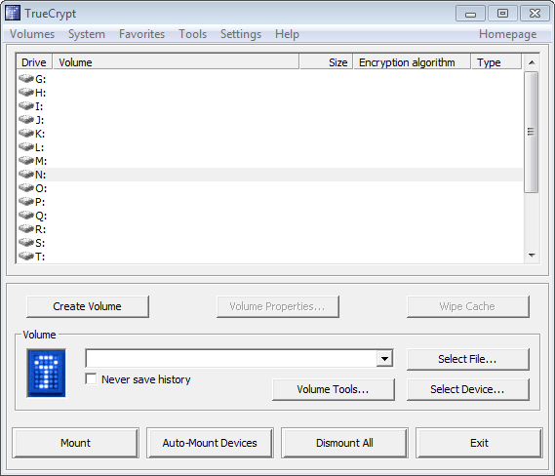

Configurer selon les captures d'écrans suivantes :
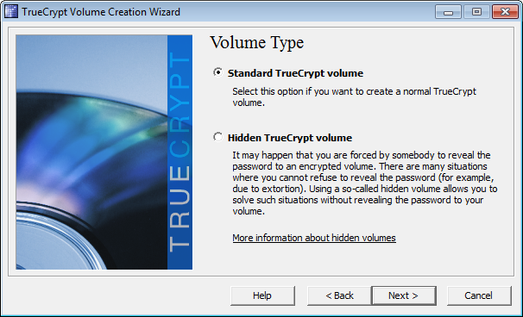

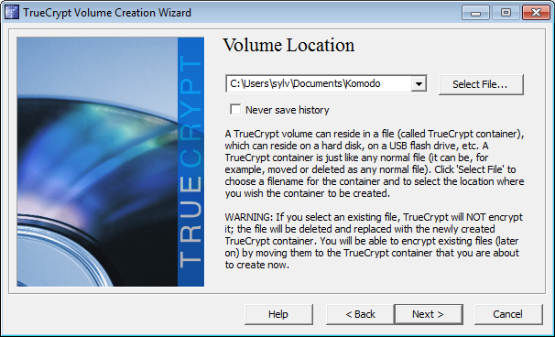
Créer un fichier « Komodo » dans le répertoire « Mes Documents » de l'utilisateur.

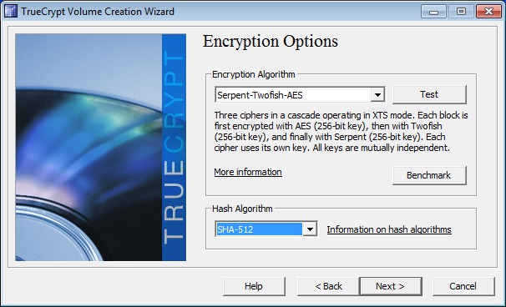
Sélectionner les encryptions
Spécifier 100 Mo pour la taille du fichier

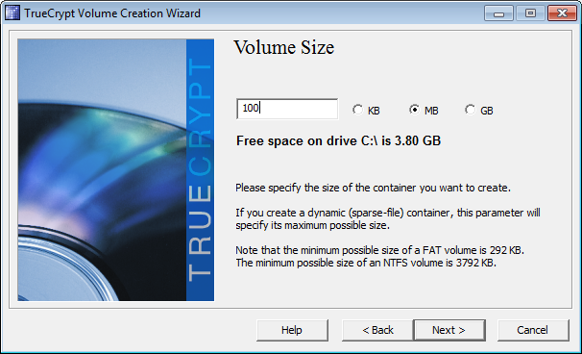

Entrer un mot de passe, qui servira à l'utilisateur pour monter son disque crypté.
Spécifier le Filesystem puis cliquer sur « Format »

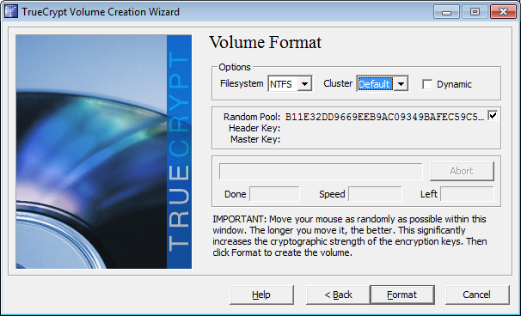

Un message de confirmation indique que le fichier est créé.

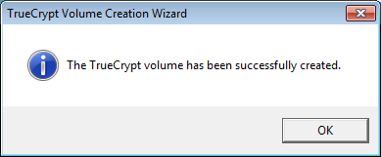

Cliquer sur OK, puis Exit.

De retour sur l'écran d’accueil, cliquer sur le disque K:\ puis cliquer sur « select file ». Choisir le fichier « Komodo » créé auparavant, cliquer sur « Mout » et entrer le mot de passe.

Sur le poste de travail, aller sur le disque K:\, et y copier le répertoire de l'application CRM
Sur TrueCrypt, démonter le disque K:\ en cliquant sur « Dismount »

